Korrelation
Korrelation är ett mått på hur väl punkterna ansluter till regressionslinjen. Ju närmare linjen punkterna ligger desto högre är korrelationen.
Korrelationen är ett mått på hur starkt sambandet är mellan två variabler.
Korrelationskoefficienten kan variera från +1 till -1.
Plustecken visar att det är en positiv korrelation
Minustecken visar att det är en negativ korrelation
1 innebär att det är perfekt korrelation
1 innebär att alla punkterna ligger på linjen
0 innebär att det inte finns någon korrelation alls
0 innebär att alla punkterna ligger slumpmässigt spridda
Mellan 0 och 1 har vi imperfekt korrelation
Det finns många korrelationskoefficienter som kan beräknas beroende på vilken måttskala våra data tillhör eller formen på förhållandet.
Pearson r är en vanligt använd korrelationskoefficient. Namnet anknyter till den person som utvecklade metoden. Metoden använder standard mätvärden och använder minsta kvadrat metoden.
Pearson r beskriver sambandet mellan en variabel x och en variabel y på en skala mellan +1 och -1.
Det finns även andra korrelationskoefficienter där de flesta är förenklingar av Pearson r så att de blivit anpassade till lägre måttskalor.

Spearman rho är en korrelation som används när ena eller båda variablerna är av ordinal-skale-typ. Spearman rho är en korrelationskoefficient som är beräknad på rankade data.

Phi-koefficienten används för korrelation i fyrfältstabell. Andra metoder är Goodman-Kruskals gamma-koefficient och punktbiseralkorrelation

Kendalls tau används då ej Pearson r kan användas, exempelvis när du inte har tillräckligt stort antal mätvärden, exempelvis bara är 6 försökspersoner. Beräkningar antingen direkt från rådata eller från rangordningen av två uppsättningar mätvärden (rank orders).
Eftersom korrelation visar hur väl punkterna ansluter till regressionslinjen så kan vi ha två extremlägen.

I ena läget så ligger alla punkterna på linjen och bättre än så kan det inte bli. Korrelationskoefficienten r är i det läget +1 eller minus 1.
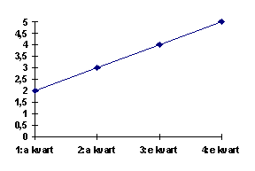
Figur. När alla punkterna ligger på linjen har vi perfekt korrelation.

I det andra extremläget ligger alla punkterna slumpmässigt spridda i diagrammet, och då är korrelationen noll. Punkterna kan även ligga som en rund cirkel och då har vi inte heller någon linjär korrelation.
Korrelationsanalys
Korrelationsanalys innebär att ta reda på hur väl vårt stickprov stämmer överens med en rät linje.

Den berättar hur nära ett linjärt samband vi har i vårt stickprov.

Om korrelationskoefficienten ligger nära noll finns inget linjärt samband (men det kan finnas ett icke linjärt samband).

Ju mer koefficienten avlägsnar sig från noll desto starkare linjärt samband.

Som mest kan koefficienten avlägsna sig från noll till +1 eller -1. Vid +1 finns ett perfekt linjärt samband som är positivt, d.v.s. när x ökar så ökar även y.

Vid en korrelationskoefficient nära -1 gäller omvänt, d.v.s. när x ökar så minskar y.

Korrelationskoefficienten säger inget om hur mycket regressionslinjen lutar utan den informerar bara om hur nära linjen som vårt stickprov ligger.

Lutningen på linjen beskrivs av regressionskoefficienten (b i formel 1 högst upp på sidan).
Samband mellan variabler.

Ofta arbetar man med flera variabler samtidigt. Om man t.ex. samlar in data via ett frågeformulär kommer varje ny fråga att leda till att vi får observationer på en ny variabel.

Ofta förekommer det samband mellan variabler. Ibland rör det sig om fysikaliska lagar eller variabler som är funktioner av andra variabler.

Temperaturen mätt i Fahrenheit har ju starkt samband med temperaturen mätt i Celsius. Vet vi den ena kan vi lätt räkna fram värdet på den andra variabeln.
Vi kan illustrera detta med att observationerna ligger på en rät linje i ett spridningsdiagram.
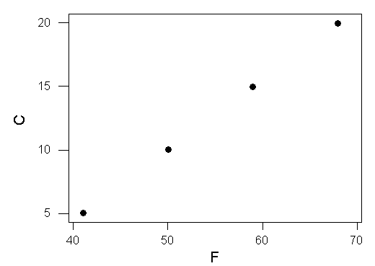

Ofta kanske sambandet inte är så exakt men det finns ändå ett tydligt mönster.

Till exempel är i regel långa personer tyngre än korta personer, skörden påverkas av mängden gödning, priset på en begagnad bil minskar då bilens ålder ökar. Vi får här inte en perfekt anpassning till datamaterialet med en rät linje, men linjen kommer att beskriva en eventuell trend i vårt material.
När vi arbetar med flera variabler samtidigt så går vi tillväga på ungefär samma sätt som i envariabelfallet. Vi börjar med att rita in observationer i ett spridningsdiagram. Sen tittar vi efter mönster och eventuella avvikelser från mönstret. Vi kan sedan beskriva våra data med hjälp av lämpliga statistiska mått.

Spridningsdiagram.
Det effektivaste sättet att beskriva sambandet mellan två variabler på intervallskala är i ett spridningsdiagram (scatterplot).
Ett spridningsdiagram visar sambandet mellan två variabler mätta på samma enhet . Varje observationspar blir en punkt i diagrammet.
Ofta finns det ett kausalt samband mellan variablerna. Dvs. att värdet på den ena variabeln beror på vilket värde den andra variabeln antar.

T.ex. beror en begagnad bils pris på dess ålder. Den beroende variabelns värden sätts på Y-axeln, medan den förklarande variabelns värden markeras på X-axeln.
Som vanligt bör vi leta efter mönster i vår graf.

Finns det kanske ett positivt samband så att låga värden på x förkommer samtidigt som låga värden på y och höga värden på x förknippas med höga värden på y.

Eller har vi ett negativt samband där höga värden på x förkommer samtidigt som låga värden på y och låga värden på x kombineras med höga värden på y.
Finns det inget samband mellan variablerna ligger observationerna i regel slumpmässigt "utkastade" i diagrammet.

Korrelation.
Utifrån ett spridningsdiagram kan vi se om vi har ett linjärt samband, det vill säga om våra observationer kan beskrivas på ett godtagbart sätt med en rät linje. Men bättre än att bara titta på data är att kunna ge ett objektivt framräknat mått.
Ett sådant mått är korrelationskoefficienten, r. Korrelationskoefficienten anger både riktningen (positivt/negativt) och styrkan i sambandet.

Har vi ett starkt linjärt samband ligger våra observationer nära en rät linje medan ett svagare samband föreligger om observationer är mer utspridda kring linjen.

Vid ett perfekt linjärt samband ligger samtliga observationer på den räta linjen. Korrelationskoefficienten är då 1 eller –1. Finns inget samband är korrelationskoefficienten 0.

Ett exempel på där korrelationskoefficient är +1 och alla observationer ligger på en linje är temperaturexemplet ovan.
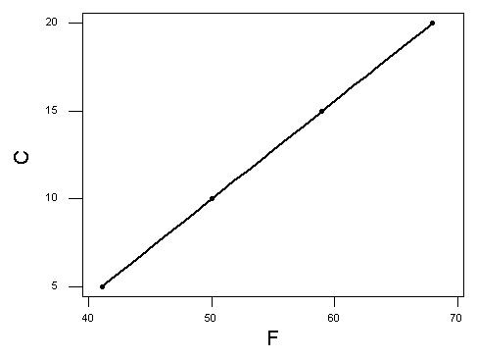
Ett positivt värde på r indikerar att vi har ett positivt samband medan ett negativt r berättar att vårt samband är negativ.
r ligger alltid i intervallet [-1, 1]. Ju närmare |r| ligger 1 desto starkare samband.

Mycket starkt samband. r=0.99
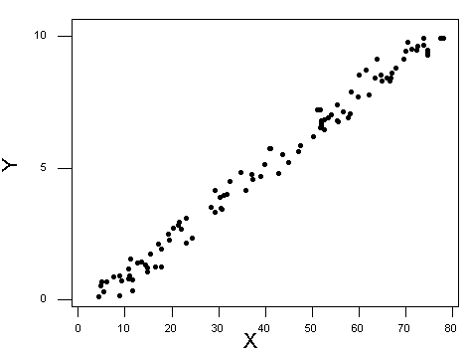

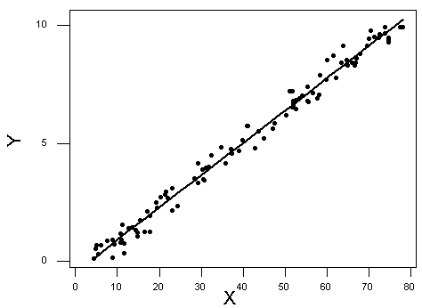

Här ansluter sig datamaterialet inte lika väl till en tänkt linje, men vi har fortfarande ett starkt samband. r är här 0.89.
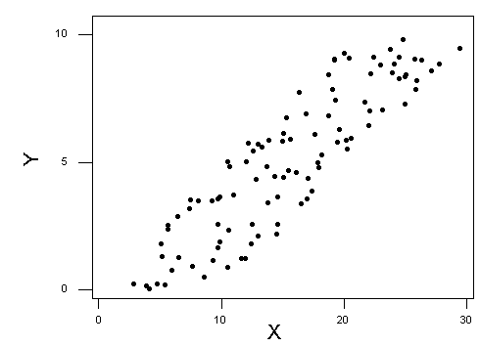

r är här 0.72.
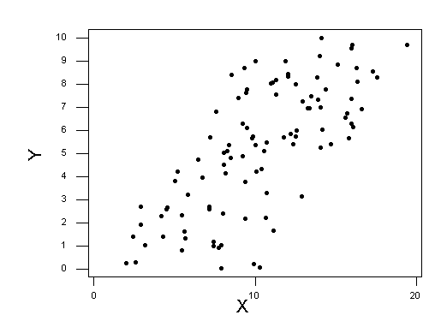

Sambandet blir allt svagare. r=0.5.
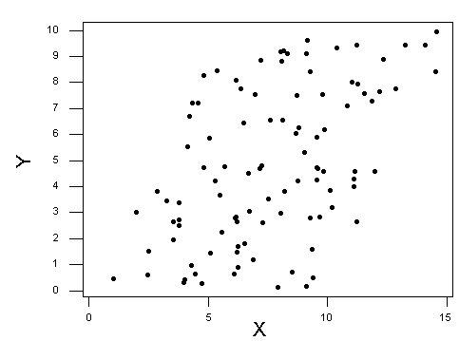

Ett svagt samband där r=0.28 redovisas utan respektive med linje.
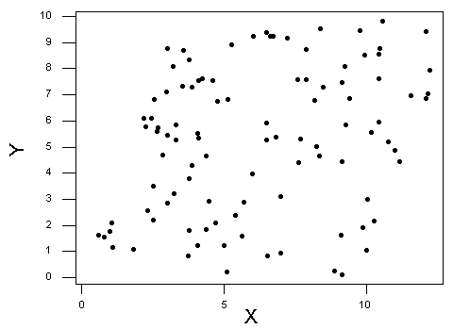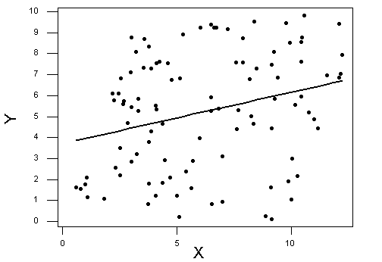

Här finns inget samband mellan X och Y. r=0.
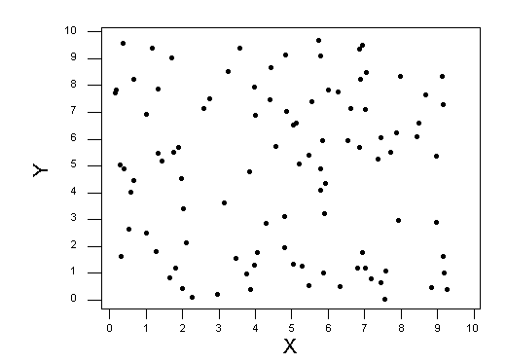

Ett svagt samband med negativ korrelationskoefficient. r=-0.27.
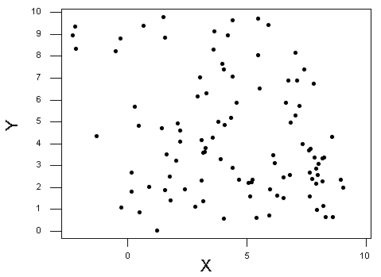
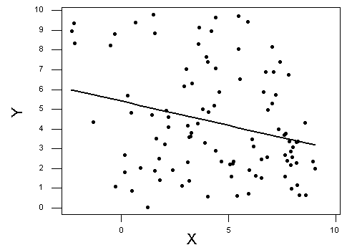

Sambandet blir starkare. r=-0.47.
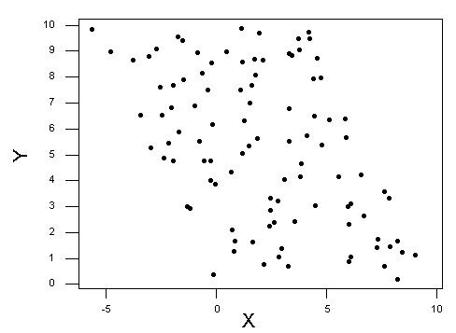

Ett starkt negativt samband. r=-0.89.
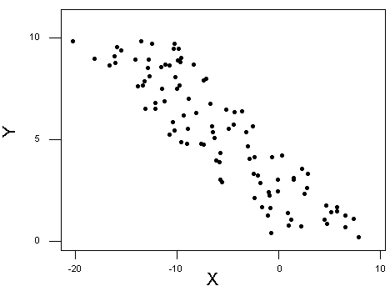

Korrelationskoefficienten mäter det linjära sambandet.

Dvs. sådana samband som kan beskrivas med en rät linje.

Det kan mycket väl finnas samband mellan variablerna som är ickelinjära, men dessa fångas inte upp av r.

I grafen nedan kan du se ett tydligt samband mellan X och Y, men eftersom det inte går att beskriva med en rät linje är korrelationskoefficient i stort sett noll.

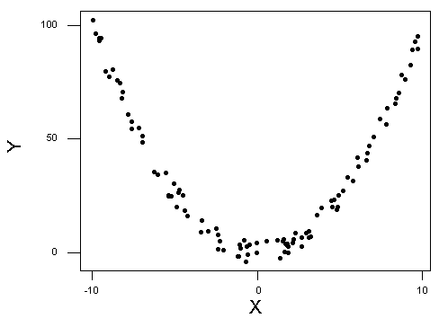

r är okänsligt för val av enhet.

Det spelar ingen roll om vi t.ex. anger längden i cm eller meter, r kommer att anta samma värde i alla fall. Det är ett standardiserat mått.
Korrelationskoefficienten är känslig för enstaka extremvärden, speciellt om de ligger i början eller slutet på x-axeln. Var försiktig med tolkning av r om det finns extremvärden i ditt datamaterial.
Orsak och verkan.
Att vi har en korrelationskoefficient som visar på stark samvariation betyder inte att det är X som orsakat förändringen i Y.
Ibland är det naturligt att anta att så är fallet. Om ett barn blir längre (X=längd) så orsakar det en förändring av vikten (Y=vikt). X påverkar Y.
Observera dock att även om vi skulle kasta om variablerna och låta X=vikt och Y=längd så kommer vi att erhålla samma numeriska värde på korrelationskoefficienten. Men det är ju definitivt säkert att man inte blir längre bara för att man går upp 2 kg (t ex efter en riktig julmiddag). Det är inte X som påverkar Y här.
Ibland kan man observera samvariation som inte har någon saklogisk orsak. T.ex. uppmättes i staden Oldenburg åren 1930-1936 dels populationens storlek (Y) och dels antalet storkar (X) som observerats dessa år. Att det fanns en stark positiv korrelation, det vill säga att populationen blev större då det fanns många storkar, betyder inte att det är storken som kommer med barnen. Här orsakar inte X förändringen i Y. Det är möjligt att det är slumpen som gjort att populationen av människor och populationen av storkar råkar vara stor respektive liten samtidigt.
Ett annat exempel är data från England 1924-1937. Man hade här observerat två variabler, dels antal lösta radiolicenser och dels antal personer med mentala defekter. Även här uppmättes en mycket stark korrelation. Men vad är orsak och vad är verkan? Blir man mentalt störd av att lyssna på BBC?
Nej, knappast. Här är det förmodligen en bakomliggande variabel, "den allmänna utvecklingen" som orsakar att både antalet lösta radiolicenser och antalet (registrerade) mentalsjuka ökat samtidigt.
Då man hittar denna typ av samband brukar man kalla det för nonsenssamband eller nonsenskorrelation.

Regression.
I ett spridningsdiagram kan vi se ett eventuellt samband mellan två variabler. Korrelationskoefficienten mäter styrkan på detta (linjära) samband.
Men vi har inget mått som berättar hur sambandet mellan X och Y ser ut. En regressionslinje beskriver hur en beroende Y förändras då en förklaringsvariabel X antar att nytt värde. Regressionslinjen kan användas till att prediktera (göra en prognos) vilket värde Y kommer att anta för ett visst värde på X.
I diagrammen ovan fanns i vissa fall en linje inritad. Du kan rita in en sådan linje genom att ta en linjal och dra ett streck mitt i punktsvärmen. Detta kallas göra en frihandsregression.
Problemet med frihandsregression är du förmodligen inte lyckats hitta den linje som "bäst" beskriver sambandet. Och om någon annan får samma uppgift är det inte troligt att denne skulle rita in exakt samma linje som du.

Det behövs ett objektivt mått på sambandet. För att linjen skall anses vara bra bör den gå så nära punkterna som möjligt. Vi kan mäta avståndet vertikalt mellan punkterna och linjen. För att slippa problemet med positiva och negativa värden kvadrerar vi alla avstånd. Metoden att hitta den linje som har den egenskapen att summan av alla kvadrerade avstånd är så liten som möjligt kallas för minsta-kvadratmetoden.
Linjen har ekvationen Y'=a+bX. Regressionskoefficienten b anger hur mycket Y förändras i genomsnitt då X ökar med en enhet. Interceptet a är skärningspunkten med Y-axeln. Det är det värde som Y förväntas anta då X=0. Var försiktig med tolkning av a om inga observationer gjorts då X=0 eller nästan 0.
För att använda regressionslinjen i prognossyfte sätts bara önskat värde in i ekvationen och ett Y-värde kan beräknas.

Förklaringsförmåga.
När vi anpassar en regressionslinje har vi konstaterat att alla individer har inte samma värde på Y. (Till exempel väger inte alla människor lika mycket.) Det finns en variation i Y. Men varför? Vi försöker förklara orsaken till variationen med hjälp av sambandet med X-variabeln. Ett mått på hur bra vår regressionsmodell lyckas förklara variationen i Y är förklaringsgraden eller determinationskoefficienten. Denna kan vid enkel linjär regression beräknas genom att kvadrera korrelationskoefficienten och brukar betecknas r² eller R². r² anger hur stor andel av variationen i Y som förklaras av sambandet med X. r² ligger mellan 0% och 100%.

Multipel regression.
Ibland går det inte att hitta en enda variabel som ensam lyckas förklara variationen i Y. Men man kan tänka sig att flera variabler tillsammans lyckas med detta.
Vi kan till exempel tänka oss att årsmodellen skulle kunna vara en förklaringsvariabel till priset på begagnade bilar. Men vi kan tänka oss stora prisskillnader mellan begagnade bilar av samma årsmodell på grund av att de gått olika långt. Körsträcka och årsmodell skulle tillsammans kunna förklara stor del av variationen i pris.
Vi skulle då kunna anpassa Y'=a+b₁X₁+b₂X₂. Eller mer generellt kan vi tänka oss modellen
Y'=a+b₁X₁+b₂X₂+…+b_{k}X_{k}.
Multipel regression behandlas i kursen 11-20 poäng och kommer inte att gås igenom här.

Beräkningar.
Exempel.
Tio personer som har köpt en viss typ av träningsutrustning har fått ange hur många månader de ägt utrustningen och hur många timmar de använde den föregående vecka. Följande data observerades;
Person
1
2
3
4
5
6
7
8
9
10
Antal månader som utrustningen ägts.
12
2
6
9
7
2
8
4
10
5
Antal timmar utrustningen användes föregående vecka.
4
10
8
5
5
8
3
8
2
5
Vi börjar med att fundera över om det finns ett kausalt samband. Vad påverkar vad? Är det tiden man ägt utrustningen som kan tänkas påverka hur mycket den används, eller är det hur mycket den användes förra vecka som påverkar tiden den har ägts?
Rimligen borde det vara det första. Y=Antal timmar utrustningen användes förra veckan, X=Antal månader utrustningen ägts.
Vi startar med att rita in observationer i ett spridningsdiagram (plot).
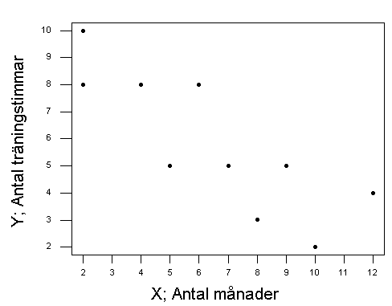
Det ser ut att finnas ett negativt samband. När utrustningen är ny tränar man ganska mycket, men efterhand tröttnar man och utrustningen används allt mindre.
Hur starkt är sambandet?
Vi får beräkna korrelationskoefficienten. Vi använder då följande formel;
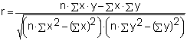
Formeln kan kanske första gången man ser den se lite skräckinjagande ut, men vi skall strax se att den är ganska lätt att beräkna om vi jobbar systematiskt.
Vi sätter upp en arbetstabell där vi beräknar de delar vi behöver.
y
x
y²
x²
x.y
4
12
16
144
48
10
2
100
4
40
8
6
64
36
48
5
9
25
81
45
5
7
25
49
35
8
2
64
4
16
3
8
9
64
24
8
4
64
16
32
2
10
4
100
40
5
5
25
25
25
Sy=58
Sx=65
Sy²=396
Sx²=523
Sx.y=313
Tio personer har tillfrågats, så n=10.
Då sätter vi in siffror i formeln;
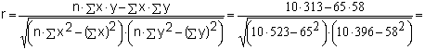
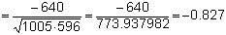
Korrelationskoefficienten blev negativ eftersom antalet träningstimmar minskar ju längre man ägt utrustningen. Y minskar då X ökar. Vi ser också att vi har ett ganska starkt samband mellan variablerna. r ligger ganska nära -1.

Nu när vi vet att det finns ett starkt linjärt samband beräknar vi hur detta ser ut. Vi anpassar linjen Y'=a+bX.
Formlerna för detta har följande utseende;
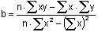
respektive
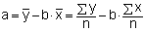
Eftersom värdet på b ingår i beräkningen av a måste alltså b beräknas först. Tittar vi närmare på formeln för b och jämför med hur vi beräknade r så ser vi att mycket av arbetet är redan gjort. Täljaren för b är identisk med täljaren för r. Och nämnaren för b är identisk med det som står inom första parentesen i nämnaren i r.
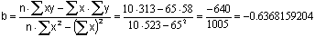
Observera att i beräkningen av a har vi minus gånger minus, vilket är plus!
Avrundar vi dessa värden får vi
Y'=9.94-0.64.X
Tolkning:
b: -0.64. För varje månad ytterligare som utrustningen ägs så minskar antalet träningstimmar per vecka med i genomsnitt 0.64.
a: 9.94. När X=0, dvs. då utrustningen är helt nyinköpt tränar man i genomsnitt ca 10 timmar per vecka. Vi får dock vara lite försiktiga med denna tolkning då vi inte har någon person i undersökningen som ägt utrustningen mindre än 2 månader.
Vi bör också vara uppmärksamma på att antalet timmar per vecka kan inte bli mindre än noll. Denna modell kan alltså inte gälla får hur många månader som helst. Sätter vi i ekvationen in t.ex. 20 månader får vi ett negativt värde på antalet träningstimmar. Dock kan vi räkna med att modellen fungerar bra i området där våra observationer finns, dvs. mellan 2 och 12 månader.
Vi ritar in denna linje i diagrammet.
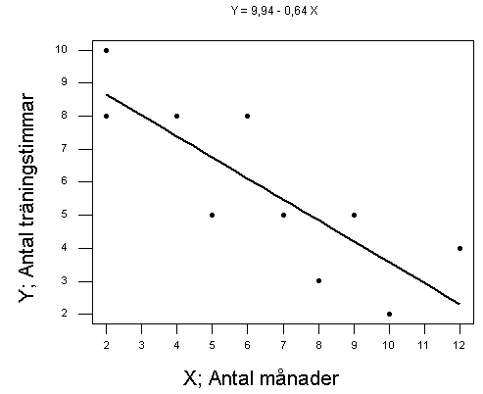

Vi beräknar också förklaringsgraden, determinationskoefficienten. Denna beräkning sker enklast genom att kvadrera korrelationskoefficienten.
r² = (-0.827)² = 0.68 = 68%.
Alla använder inte sin träningsutrustning lika mycket. Antalet timmar varierar. Vi har försökt förklara orsaken till variationen genom att se på sambandet med hur länge man ägt utrustningen. Detta samband kan förklara 68% av variationen som finns i antalet timmar. Resterande 32% beror på slumpen och på ev. variabler som inte finns med i vår förklaringsmodell.

Residualer.
Vi har ju sett att om r inte är +1 eller -1 så kommer punkterna att ligga spridda kring linjen. Om vi plockar ut en punkt med observerat värde på X och Y kan vi kalla punkten x_{i},y_{i}. En viss person har sitt x-värde i kombination med sitt y-värde. Om vi sätter in detta x-värde i den framräknade ekvationen så får vi ett uppskattat värde på Y,
y_{i}'=a+bx_{i}.
Vi hittar då i regel en skillnad mellan y_{i} och y_{i}'. Denna skillnad y_{i}-y_{i}' kallas för residual.
I början av kursen lärde vi oss beräkna standardavvikelsen i ett stickprov. Om vi vill beräkna standardavvikelsen i stickprovet för variabeln Y får vi
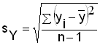
Istället för att se till hur observationerna är spridda kring medelvärdet kan vi istället se till spridningen kring linjen. Det kallas residualspridning.
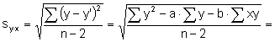
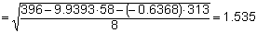
Spridningen kring linjen, residualspridningen, är i detta exempel 1.5 timmar.

Här följer några exempel där du får gissa värdet på korrelationskoefficienten. Rätt svar får du genom att klicka i rutan under grafen.
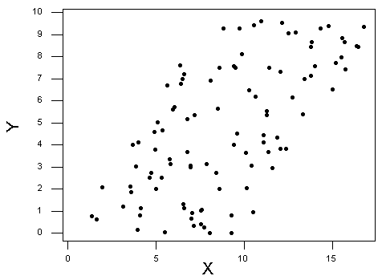
Vilket värde har korrelationskoefficienten?
a. 0.23
b. 0
c. 0.64
d. 0.89
Rätt svar:
Formulärets överkant

Formulärets nederkant

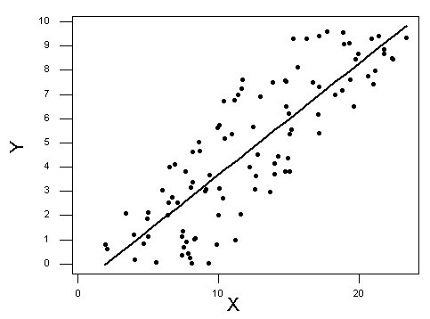

Vilket värde har korrelationskoefficienten?
a. 0.37
b. 0.84
c. 0.64
d. 0.99
Rätt svar:
Formulärets överkant

Formulärets nederkant

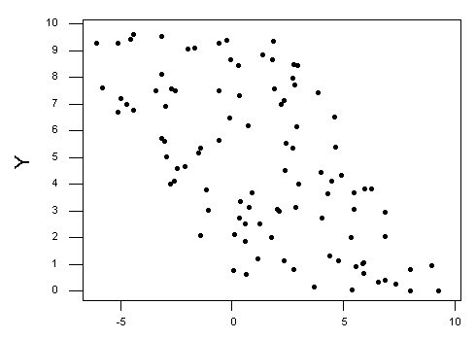

Vilket värde har korrelationskoefficienten?
a. 0
b. -0.23
c. -0.91
d. -0.61
Rätt svar:
Formulärets överkant

Formulärets nederkant

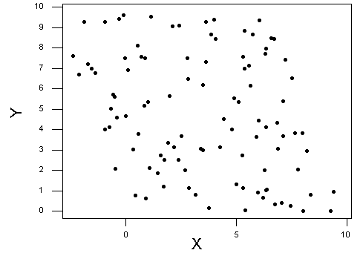

Vilket värde har korrelationskoefficienten?
a. 0.23
b. 0
c. -0.31
d. -0.11
Rätt svar:
Formulärets överkant

Formulärets nederkant

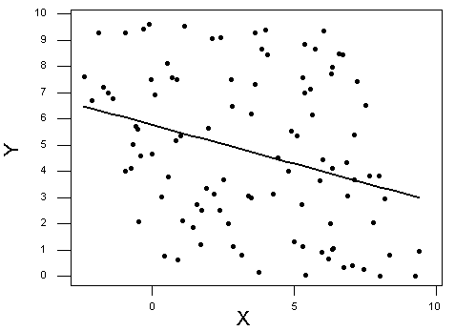

Vilket värde har korrelationskoefficienten?
a. 0.23
b. 0
c. -0.31
d. -0.11
Rätt svar:
Formulärets överkant

Formulärets nederkant

Vilket värde har korrelationskoefficienten?
a. -0.89
b. -0.75
c. -0.98
d. -0.61
Rätt svar:
Formulärets överkant

Formulärets nederkant

